

Informar Retorno para Agência Reguladora
O objetivo desta funcionalidade é informar o retorno dos registros de atendimentos acompanhados pela Agência Reguladora. A opção pode ser acessada via Menu de Sistema, no caminho: GSAN > Atendimento ao Público > Agência Reguladora > Informar Retorno para Agência Reguladora.
Feito isso, o sistema exibe a tela a seguir:

Observação
Informamos que os dados exibidos nas telas a seguir são fictícios, e não retratam informações de clientes.
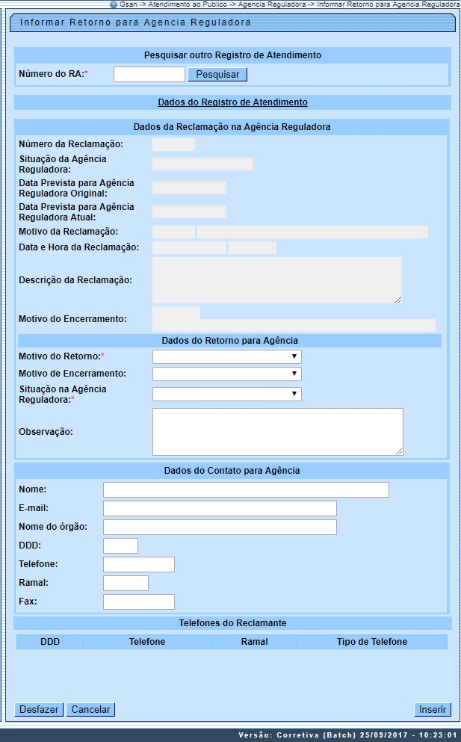
Acima, é possível informar o retorno para a Agência Reguladora, com possibilidade de mudar o status do RA na Agência e cadastrar uma observação. Tanto o retorno quanto o status e a observação são exibidos nas funcionalidades Manter Registro de Atendimento e na Consultar RA dados Agência Reguladora.
Para isso, informe o campo Número do RA e clique em para que o sistema acesse a tela a seguir:
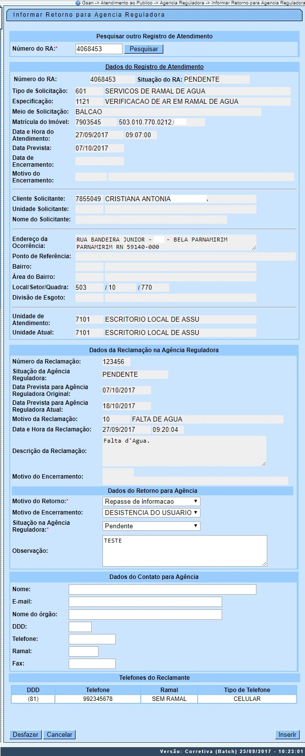
Aqui a tela é visualizada expandida, com os dados do link Dados do Registro de Atendimento e dos campos do quadro Dados da Reclamação na Agência Reguladora, visíveis. Opcionalmente, informe os Dados do Contato para a Agência e clique no botão . Para detalhes sobre o preenchimento dos campos clique AQUI.
O sistema executa algumas validações:
- Verificar existência do registro de atendimento:
  - Caso não exista o Registro de Atendimento, o sistema exibe a mensagem: Registro de Atendimento inexistente e retorna para o passo correspondente no fluxo principal.
- Verificar existência do DDD:
  - Caso o código do DDD não exista, o sistema exibe a mensagem: DDD informado não está cadastrado no sistema e retorna para o passo correspondente no fluxo.
- Validar E-mail:
  - Caso o usuário informe e-mail faltando o caractere @, contendo espaço em branco e sem informação antes e/ou após do @ e sem pelo menos um caractere, o sistema exibe a mensagem: E-mail inválido e retorna para o passo correspondente no fluxo principal.
- Verificar se retorno já informado:
  - Caso o RA já possua dados de retorno informado, o sistema exibe a mensagem: RA com dados de retorno já informados e retorna para o passo correspondente no fluxo principal.

Tela de Sucesso
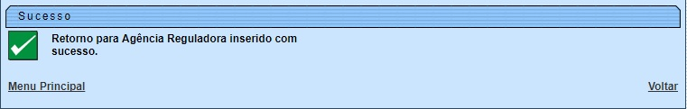

Preenchimento dos Campos
Campo | Orientações para Preenchimento
Número do RA | Campo obrigatório. Informe o número do registro de atendimento e clique no botão .  Regra associada: Caso a funcionalidade tenha sido acionada diretamente pelo Menu. Caso contrário, o número é exibido automaticamente e não é possível alterá-lo.
Dados do Registro de Atendimento | Este é um link que permite ao usuário expandir ou recolher uma lista com os dados do registro de atendimento, que ficam no modo recolhido.
Dados do Retorno para Agência
Motivo do Retorno | Campo obrigatório. Selecione uma das opções disponibilizadas pelo sistema.
Motivo de Encerramento | Campo obrigatório. Selecione uma das opções disponibilizadas pelo sistema.
Situação na Agência Reguladora | Campo obrigatório. Selecione uma das opções disponibilizadas pelo sistema.
Observação | Informe por extenso uma observação sobre o retorno.
Dados do Contato para Agência
Nome | Informe por extenso o nome do contato com até 50 (cinquenta) caracteres.
E-mail | Informe por extenso o e-mail do contato com até 40 (quarenta) caracteres.
Nome do Órgão | Informe por extenso o nome do órgão de contato com até 40 (quarenta) caracteres.
DDD | Informe o DDD do contato com até 2 (dois) dígitos.
Telefone | Informe o número de telefone do contato com até 9 (nove) dígitos.
Ramal | Informe o número de ramal do telefone do contato com até 4 (quatro) dígitos.
Fax | Informe o número de fax do contato com até 9 (nove) dígitos.
Telefones do Reclamante | Campos para consulta. Dados informados na funcionalidade Informar Dados da Agência Reguladora.

Funcionalidade dos Botões
Botão | Descrição da Funcionalidade
 | Ao clicar neste botão, o sistema comanda a execução da pesquisa dos dados referentes ao Registro de Atendimento - RA.
 | Ao clicar neste botão, o sistema cancela a operação e retorna à tela principal.
 | Ao clicar neste botão, o sistema desfaz a última operação realizada.
 | Ao clicar neste botão, o sistema comanda a inserção dos dados na base de dados.

Referências
Informar retorno RA para Agência Reguladora
Consultar RAs Acompanhadas pela Agência Reguladora
Informar Dados da Agência Reguladora

Termos Principais
Agências Reguladoras
Registro de Atendimento
Clique aqui para retornar ao Menu Principal do GSAN

